  Objednávka č.: 2180492093
 |  |  | Odběratel:
 |  |  |  |  |  |  |  |  |  | Akademie múzických umění v Praze  Malostranské náměstí 259/12  118 00 PRAHA 1  Česká republika |  |  |  |  |  |  |  |  |  |  |  |  |  |  | PID:
 |  |  |  | 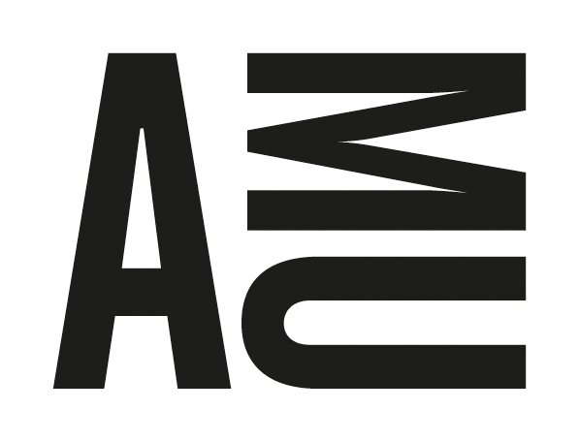 |  |  |  |  |  |  |  |  |  |  |  |  |  |  |  |  |  |  |  |  | Smlouva:
 |  |  |  |  |  |  |  |  |  |  |  |  |  |  |  |  |  |  |  |  |  |  |  |  | Číslo účtu:
 |  |  |  |  |  |  |  |  |  |  |  |  |  |  |  |  |  |  |  |  |  |  |  |  | Peněžní ústav:
 |  |  |  |  |  |  |  |  |  |  |  |  |  |  |  |  |  | Dodavatel:
 |  |  |  |  |  |  |  |  |  | DIČ: |  |  |  | CZ61384984 |  |  |  |  |  | IČ: |  |  |  | 49245082 |  |  |  |  |  |  |  | DIČ: |  | CZ49245082
 |  |  |  |  |  |  |  |  |  | IČ: |  |  |  | 61384984
OAZA, spol. s r.o.
Radiová 1285/7
102 00 PRAHA 15
Česká republika

 |  |  | Konečný příjemce:
NS492 Technická správa Studia FAMU
ŠEJNOHA Ondřej, DiS.
Tel.: 234 244 402
E-mail: ondrej.sejnoha@studiofamu.cz

 |  |  |  |  |  |  |  |  |  |  |  |  |  |  |  |  |  |  |  |  |  |  |  |  | Platnost objednávky do: |  |  |  |  |  |  |  |  |  | 31.08.2018
 |  |  |  |  |  |  |  |  |  |  |  |  |  |  |  |  |  |  |  |  |  |  |  |  |  |  |  | Termín dodání: |  |  |  |  |  |  | 01.08.2018
 |  |  |  |  |  |  |  |  |  |  |  |  |  |  |  |  |  |  |  |  |  |  |  |  |  |  |  | Forma úhrady: |  |  |  |  |  |  | Příkazem
  Místo dodání | : | Studio FAMU, Klimentská 4, Praha 1
 |  |  |  |  |  |  |  |  |  |  |  |  |  |  |  |  |  |  |  |  |  |  |  |  |  |  |  | Termín úhrady: |  |  |  |  |  |  | do l4 dnů
  Způsob dopravy | :
  Dodací podmínky | :
Na faktury uvádějte číslo naší objednávky a zasílejte je na mailovou adresu podatelny faktury@amu.cz
Dodejte:
 |  |  | Objednáváme ostrahu v objektu Studia FAMU, Klimentská 4, Praha 1:
 |  |  | Položkový rozpis:
 |  |  | Položka
 |  |  |  |  |  |  |  |  |  |  | Množství |  |  |  |  | MJ |  |  |  |  | Cena/MJ vč. DPH |  |  |  |  |  |  |  |  |  | Celkem s DPH
 |  |  | výkon ostrahy v rozsahu 24 hodinové služby od 1.8. do 31.8.2018 - cena 1 hod./109 Kč bez DPH.
   |  |  | 81 096.00 | Kč
 |  |  | DPH 21 %
   |  |  | 17 030.00 | Kč
 |  |  | V ceně je zahrnuto:
 |  |  | - vycvičení a základní vybavení strážného
 |  |  | - pravidelné školení strážných
 |  |  | - spolupráce s místním oddělením policie dle potřeby objednatele
 |  |  | Pracovníci dodavetele budou proškolení z protipožárních a bezpečnostních směrnic a budou dodržovat pokyny a směrněnice ojednavatele stanovující provozně technické a bezpečnostní podmínky pohybu zaměstnaců, studentů a ostatních osob v prostorách Studia FAMU.
 |  |  | Děkujeme.
 |  |  | Celkem: |  |  |  |  |  |  |  |  |  |  |  |  |  |  |  |  |  |  |  |  |  |  |  |  |  |  |  | 98 126.00 |  |  |  |  | Kč
 |  |  |  | Předpokládaná cena celkem (včetně DPH):
  98 126.00 | Kč
 |  | Datum vystavení: |  |  |  |  |  |  |  |  |  |  | 31.07.2018
 |  | Vystavil:
 |  |  | LULÁKOVÁ Jitka |  |  |  |  |  |  |  |  |  |  |  |  |  |  |  |  |  |  |  |  |  |  |  | Razítko, podpis
 |  |  | Tel.: 234 244 404, E-mail: jitka.lulakova@studiofamu.cz
AMU je veřejná vysoká škola zřízená Dekretem prezidenta republiky z 27.10.1945, zákon č.111/1998 Sb. ve znění pozdějších změn.
IBAN: CZ5301000000195373180297
1) Tato objednávka je návrhem na uzavření smlouvy podle § 1731 z.č. 89/2012 Sb., občanského zákoníku. V případě, že touto objednávkou objednatel přijímá návrh na uzavření smlouvy od adresáta, je jejím doručením adresátovi uzavřena smlouva. Doručení objednávky vždy potvrďte písemným oznámením výhradně elektronicky v otevřeném a strojově čitelném formátu zaslaným na el. adresu uvedenou na objednávce v části Vystavil. Pouze doručením oznámení o přijetí na tuto adresu je smlouva uzavřena!
2) Objednatel informuje adresáta návrhu, že je subjektem dle ust. § 2 odst. 1 písm. e) z.č. 340/2015 Sb., o registru smluv, v platném znění, (dále jen zákon a RS), a na smlouvy jím uzavírané se vztahuje povinnost uveřejnění prostřednictvím RS nejpozději do 30 dnů ode dne uzavření smlouvy. Nejdříve uveřejněním v RS nabývá smlouva účinnosti. Smlouva neuveřejněná ani do 3 měsíců ode dne, kdy byla uzavřena, je zrušena od počátku. Podrobnosti k RS jsou zveřejněny na http://www.mvcr.cz/clanek/registr-smluv.aspx
3) Objednatel vyzývá adresáta, aby současně s přijetím nabídky sdělil objednateli, zda se na smlouvu, kterou s objednatelem prostřednictvím přijetí nabídky uzavře, vztahuje některá z výjimek uveřejnění podle § 3 zákona (např. podle jeho odst. 1 a 2 písm. a), c), d), f), h), k) nebo l)) nebo podle § 5 odst. 6 zákona. Nesdělení takové informace opravňuje objednatele uveřejnit smlouvy prostřednictvím RS v plném rozsahu.
4) Objednatel informuje adresáta, že je oprávněn a povinen k plnění teprve na základě uveřejněné smlouvy. Neuveřejní-li adresát sám uzavřenou smlouvu, je její uveřejnění povinen ověřit v RS. Adresát přijetím návrhu na uzavření smlouvy tuto svou povinnost bere na vědomí.
AMU je veřejná vysoká škola zřízená Dekretem prezidenta republiky z 27.10.1945, zákon č.111/1998 Sb. ve znění pozdějších změn.
IBAN: CZ5301000000195373180297

